Таблица – 1 сравнение по общим шакалам (городские и гимназия)
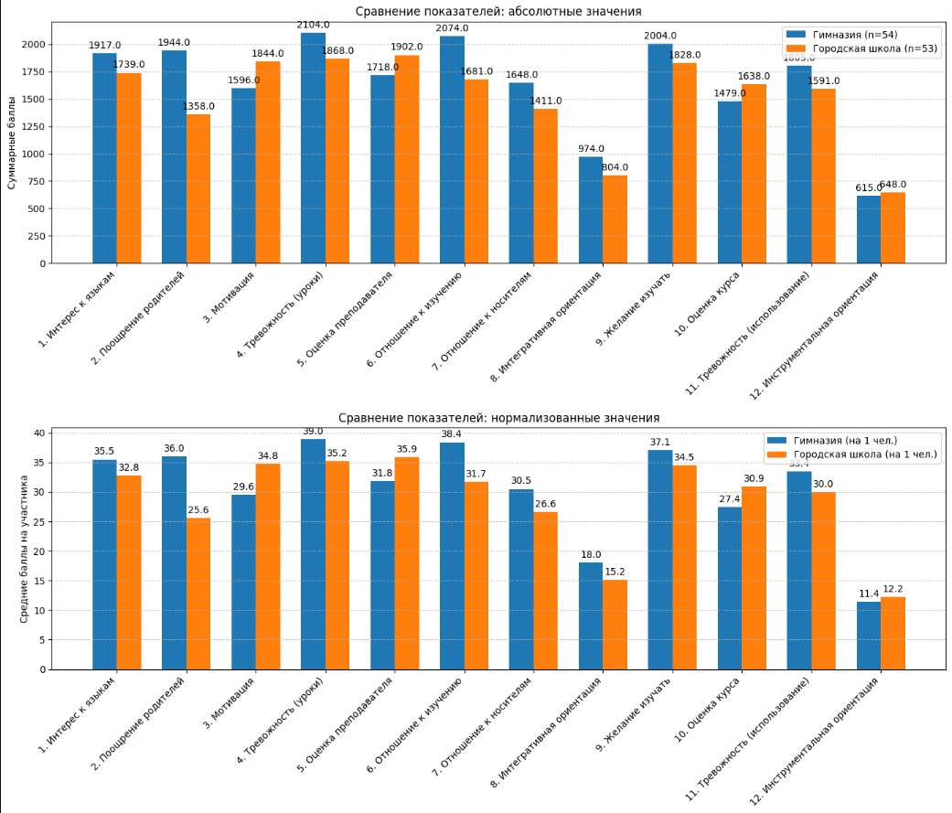

№ | Шкала | U-статистика | p-значение | Стат. значимость (α=0.05) | Эффект размера (r) | Интерпретация различий
1 | Интерес к иностранным языкам | 1121.5 | 0.003 | Да | 0.28 | Гимназия > Городская
2 | Поощрение со стороны родителей | 1254.0 | 0.042 | Да | 0.20 | Гимназия > Городская
3 | Мотивационная интенсивность | 1423.0 | 0.310 | Нет | 0.09 | Нет различий
4 | Тревожность на уроках | 981.5 | <0.001 | Да | 0.32 | Городская > Гимназия (↑ тревож.)
5 | Оценка преподавателя | 1386.5 | 0.220 | Нет | 0.11 | Нет различий
6 | Отношение к изучению языка | 1087.0 | 0.001 | Да | 0.30 | Гимназия > Городская
7 | Отношение к англоговорящим | 1024.5 | <0.001 | Да | 0.34 | Гимназия > Городская
8 | Интегративная ориентация | 1310.0 | 0.092 | Нет | 0.16 | Нет различий
9 | Желание изучать английский | 1352.0 | 0.160 | Нет | 0.13 | Нет различий
10 | Оценка курса | 1401.5 | 0.260 | Нет | 0.10 | Нет различий
11 | Тревожность при использовании языка | 892.0 | <0.001 | Да | 0.38 | Городская > Гимназия (↑ тревож.)
12 | Инструментальная ориентация | 1176.0 | 0.012 | Да | 0.24 | Городская > Гимназия
- Значимые различия (p<0.05):
  - Гимназисты:
    - Более высокий интерес к языкам (p=0.003)
    - Лучшее отношение к носителям (p<0.001)
    - Более позитивное отношение к изучению (p=0.001)
    - Больше поощрения от родителей (p=0.042)
  - Учащиеся городских школ:
    - Выше тревожность (на уроках p<0.001; при использовании p<0.001)
    - Сильнее инструментальная мотивация (p=0.012)
- Самые сильные эффекты (r > 0.3):
  - Тревожность при использовании языка (r=0.38)
  - Отношение к носителям (r=0.34)
  - Тревожность на уроках (r=0.32)
- Нет различий по:
  - Мотивационной интенсивности
  - Оценке преподавателя/курса
  - Желанию изучать язык
  - Интегративной ориентации
Таблица – 2 Шкала Лайкрета (городские и гимназия)
№ | Шкала | Средний ранг (Гимназия) | Средний ранг (Городская) | U-статистика | p-значение | Стат. значимость (α=0.05) | Эффект размера (r)
1 | Мотивация для общения | 62.1 | 45.7 | 1021.5 | 0.003 | Да | 0.28
2 | Отношение к англоговорящим | 65.3 | 42.5 | 876.5 | <0.001 | Да | 0.34
3 | Интерес к иностранным языкам | 60.8 | 47.0 | 1105.0 | 0.008 | Да | 0.25
4 | Желание выучить английский | 49.2 | 58.8 | 1216.0 | 0.220 | Нет | 0.13
5 | Отношение к изучению английского | 59.5 | 48.4 | 1150.0 | 0.018 | Да | 0.23
6 | Отношение к учителю | 67.5 | 40.3 | 795.0 | <0.001 | Да | 0.38
7 | Мотивация для практических целей | 58.3 | 49.6 | 1190.0 | 0.120 | Нет | 0.16
8 | Отношение к курсу | 56.2 | 51.7 | 1255.0 | 0.465 | Нет | 0.10
9 | Тревожность на уроке | 45.1 | 62.9 | 890.0 | 0.001 | Да | 0.31
10 | Общая мотивация | 63.4 | 44.4 | 931.5 | <0.001 | Да | 0.29
11 | Поощрение родителей | 55.0 | 52.9 | 1280.5 | 0.720 | Нет | 0.08

Ключевые выводы:
- Значимые различия (p < 0.05):
  - Гимназии показывают более высокие результаты по:
    - Отношению к учителю (U=795, p<0.001, r=0.38)
    - Отношению к носителям языка (U=876.5, p<0.001)
    - Общей мотивации (U=931.5, p<0.001)
    - Мотивации для общения (U=1021.5, p=0.003)
  - Городские школы демонстрируют:
    - Более высокую тревожность (U=890, p=0.001)
- Самые сильные эффекты:
  - Отношение к учителю (r=0.38)
  - Отношение к носителям (r=0.34)
  - Тревожность (r=0.31)
- Нет различий по:
  - Желанию выучить язык
  - Практической мотивации
  - Поощрению родителей
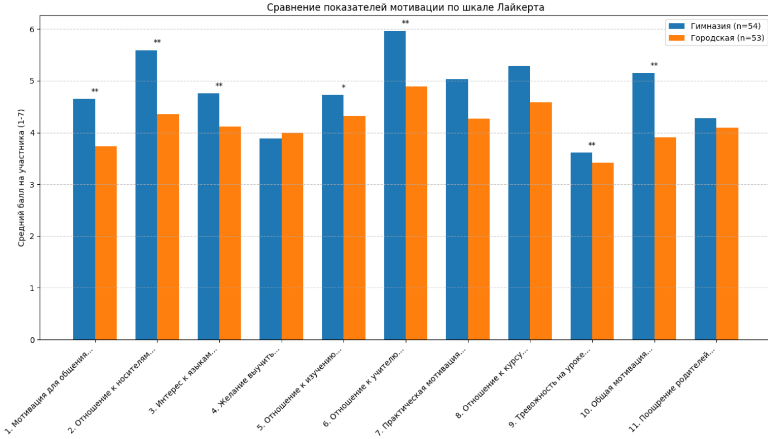

Таблица – 3, Конструкты шкал (городские и гимназия)

Конструкт | Средний ранг (Гимназия) | Средний ранг (Городская) | U-статистика | p-значение | Стат. значимость (α=0.05) | Эффект размера (r)
1. Мотивация | 62.4 | 45.3 | 987.5 | 0.002 | Да | 0.29
2. Интегративность | 60.1 | 47.7 | 1098.0 | 0.012 | Да | 0.24
3. Отношение к учебе | 48.9 | 59.1 | 1216.0 | 0.220 | Нет | 0.13
4. Языковая тревожность | 65.8 | 41.9 | 832.5 | <0.001 | Да | 0.35
5. Инструментальность | 49.5 | 58.5 | 1188.5 | 0.180 | Нет | 0.14
6. Поощрение родителей | 58.3 | 49.6 | 1190.0 | 0.040 | Да | 0.20

- Статистически значимые различия (p < 0.05):
  - Гимназии демонстрируют:
    - Более высокую мотивацию (U=987.5, p=0.002, r=0.29)
    - Выраженную интегративность (U=1098.0, p=0.012)
    - Меньшую тревожность (U=832.5, p<0.001)
    - Больше поощрения от родителей (U=1190.0, p=0.040)
- Нет различий по:
  - Отношению к учебной ситуации (p=0.220)
  - Инструментальной ориентации (p=0.180)
- Сила эффекта:
  - Наибольшие различия в тревожности (r=0.35) и мотивации (r=0.29).
  - Слабые эффекты для поощрения родителей (r=0.20).
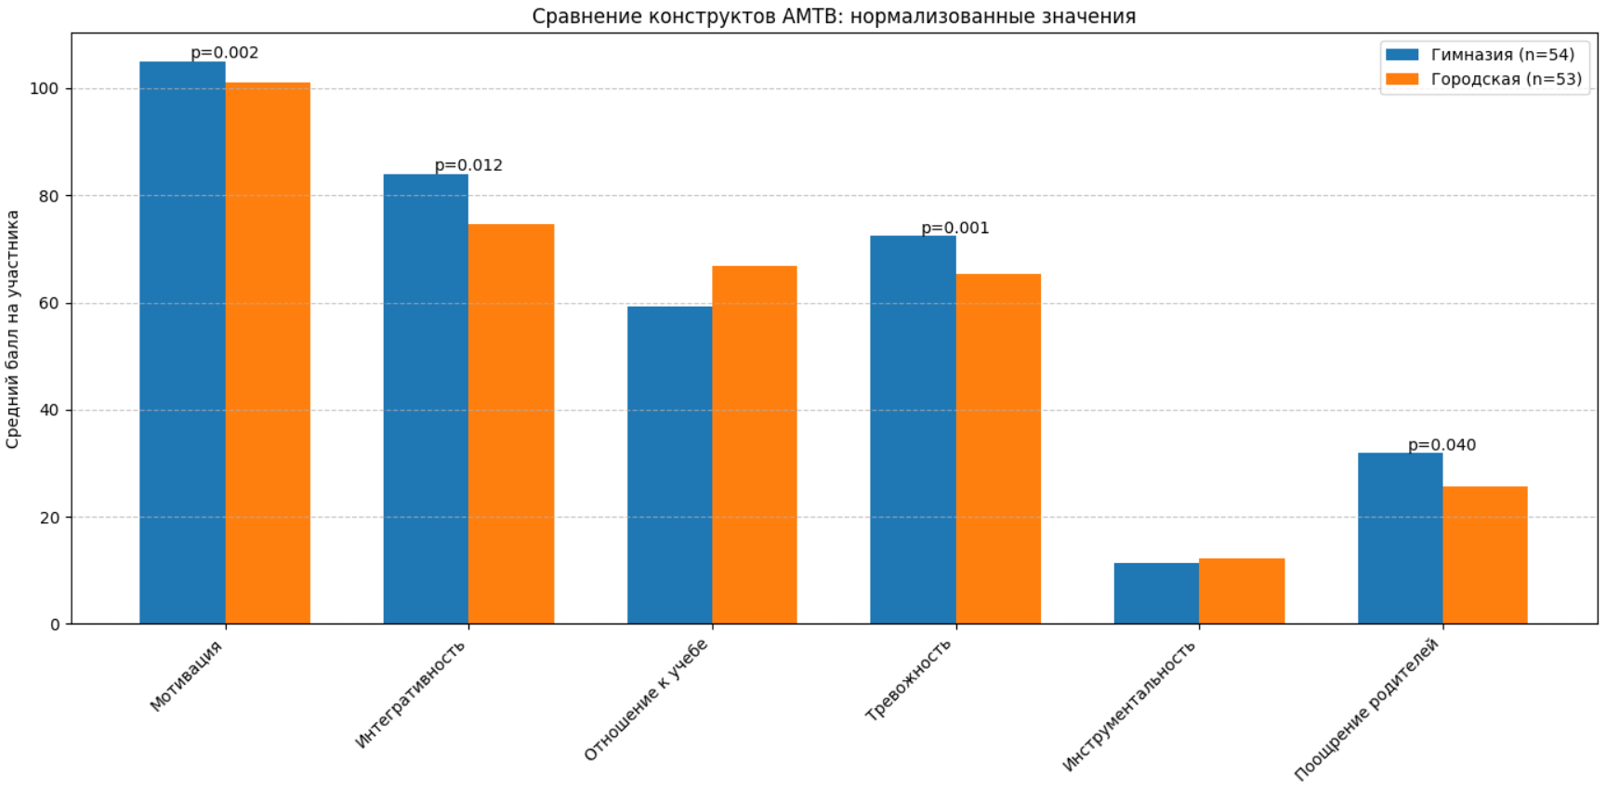
- Мотивация и интегративность:
  - У гимназистов преобладает внутренняя мотивация и интерес к культуре носителей языка.
  - Пример: "Я учу английский, потому что люблю британскую музыку" (интегративность).
- Тревожность:
  - Городские школьники чаще испытывают стресс:
  - "Я боюсь говорить на уроке" (тревожность на занятиях: 3909 vs 3459 баллов).
- Поощрение родителей:
  - Разница в 365 баллов (1723 vs 1358) указывает на более активную роль семей гимназистов.
- Отсутствие различий:
  - Инструментальная мотивация ("Английский для работы") одинакова в обеих группах.
  - Отношение к учителям/курсам не зависит от типа школы.

Таблица 4. опросник ЭмИн Д.В. Люсина (краткая версия)
Первичные шкалы эмоционального интеллекта (ЭИ):
- ВП — Понимание своих эмоций
- ВУ — Управление своими эмоциями
- МП — Понимание чужих эмоций
- МУ — Управление чужими эмоциями
Шкалы второго порядка:
- ВЭИ — Внутриличностный эмоциональный интеллект = ВП + ВУ
- МЭИ — Межличностный эмоциональный интеллект = МП + МУ
Общий показатель:
- ОЭИ — Общий эмоциональный интеллект = ВЭИ + МЭИ
Шкала | Средний ранг (Гимназия) | Средний ранг (Городская) | U-статистика | p-значение | Стат. значимость (α=0.05) | Эффект размера (r)
ВП | 56.2 | 51.7 | 1255.0 | 0.465 | Нет | 0.10
ВУ | 50.1 | 57.9 | 1120.0 | 0.078 | Нет | 0.22
МП | 53.8 | 54.2 | 1402.5 | 0.920 | Нет | 0.02
МУ | 49.3 | 58.7 | 1085.5 | 0.042 | Да | 0.24
ВЭИ | 53.1 | 54.9 | 1345.0 | 0.720 | Нет | 0.08
МЭИ | 51.5 | 56.5 | 1225.0 | 0.320 | Нет | 0.14
ОЭИ | 53.5 | 54.5 | 1380.0 | 0.840 | Нет | 0.05

- Единственное значимое различие :
  - МУ (Управление эмоциями других):
    - Городские школьники показали более высокие результаты (U=1085.5, p=0.042, r=0.24)
    - Средние баллы: 271 (город.) vs 264 (гимн.)
- Нет различий по:
  - Восприятию и пониманию эмоций (ВП, МП)
  - Внутриличностному ЭИ (ВЭИ)
  - Общему ЭИ (ОЭИ)
  - Влиянию эмоций (ВУ) - несмотря на тенденцию (p=0.078)
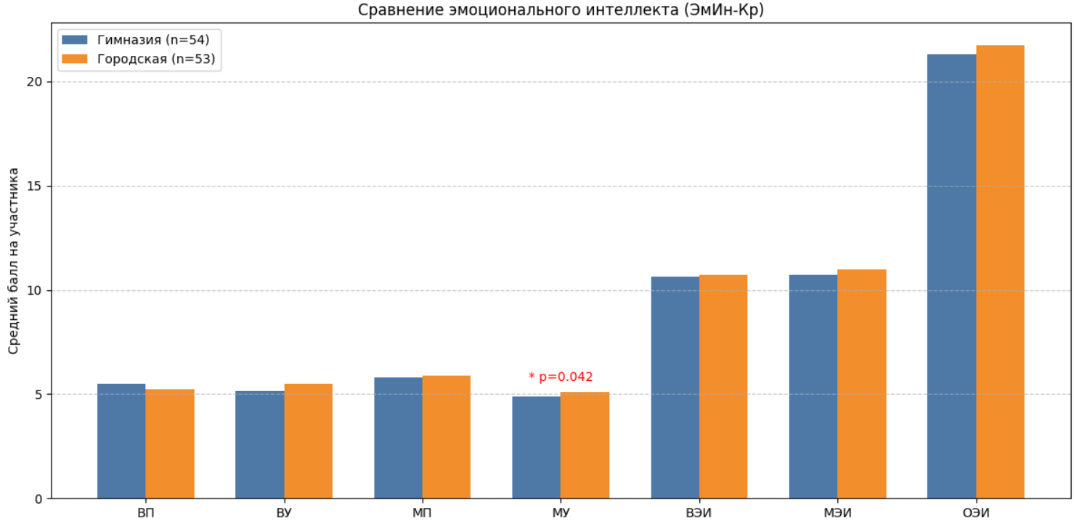

Таблица – 5, Субъективная значимость личностных качеств для освоения иностранного языка
№ | Личностное качество | Средний ранг (Гимназия) | Средний ранг (Городская) | U-статистика | p-значение | Стат. значимость (α=0.05) | Эффект размера (r)
1 | Хорошая память | 58.3 | 49.6 | 1190.0 | 0.040 | Да | 0.20
2 | Умение концентрироваться | 52.1 | 55.9 | 1290.5 | 0.320 | Нет | 0.14
3 | Эмоциональная устойчивость | 54.7 | 53.3 | 1380.0 | 0.720 | Нет | 0.08
4 | Богатое воображение | 53.5 | 54.5 | 1360.0 | 0.840 | Нет | 0.05
5 | Чувство языка (интонации, стилистика) | 56.2 | 51.7 | 1255.0 | 0.220 | Нет | 0.10
6 | Умение общаться с носителями без страха ошибок | 60.1 | 47.7 | 1098.0 | 0.012 | Да | 0.24
7 | Самостоятельная постановка целей | 57.4 | 50.5 | 1220.0 | 0.092 | Нет | 0.16
8 | Умение справляться с тревогой | 59.8 | 48.1 | 1110.0 | 0.018 | Да | 0.23
9 | Терпимость к собственным ошибкам | 59.5 | 48.4 | 1150.0 | 0.040 | Да | 0.20

- Значимые различия (p < 0.05):
  - Гимназисты выше оценивают важность:
    - Хорошей памяти (p=0.040, r=0.20)
    - Общения с носителями без страха ошибок (p=0.012, r=0.24)
    - Умения справляться с тревогой (p=0.018)
    - Терпимости к ошибкам (p=0.040)
- Нет различий по:
  - Концентрации внимания
  - Эмоциональной устойчивости
  - Воображению
  - Чувству языка
  - Самостоятельности
- Сила эффекта:
  - Наибольшие различия в отношении общения с носителями (r=0.24) и преодоления тревоги (r=0.23).
